

NPU BUS

数据库设计说明

编写人员： 康浩然、史明明

校对人员： 刘龙涛

编写日期： 2019年7月3日

文档版本： 0.1版

目录

1引言 3

1.1标识 3

1.2数据库概述 3

1.3文档概述 3

2引用文件 4

3数据库级设计决策 4

4数据库详细设计 4

5用于数据库访问或操纵的软件配置项的详细设计 8

6需求的可追踪性 10

7注解 15

# 1引言

## 1.1标识

中文名称：《数据库设计说明》

英文名称：DataBase top Design Description（DBDD）

文档版本：“0.1”。

文档编号：“NPU-BUS-DBDD-0.1(E)”。

## 1.2数据库概述

本系统使用MySQL数据库，

本系统是以Web为基础开发的，网络带宽可以满足数据库系统的实时操作要求。

投资方：西北工业大学。

需方：西北工业大学。

用户：西北工业大学学生、老师、调度员、校车管理人员和司机。

开发方：西北工业大学软件学院高级软件工程能力训练第5开发小组。

支持机构：西北工业大学。

当前运行现场：个人PC

有关文档：数据库设计说明与软件规格说明。

## 1.3文档概述

本产品是一款校车服务平台，分为管理层面和用户层面。目的是为了解决近年来，随着新老校区间的课程安排调度以及每年的学生数量不断增加，乘坐校车在新老校区来往的人数也相应有所增多，对校车工作方的校车调度和发车数量控制有了更高的要求。鉴于校车工作方的数据来源仅仅是根据个人的经验去判断，尚未实现数字化规范化程序化，导致经常有学生等待数量及校车数量之间出现了矛盾，资源未能充分利用好等现实问题。这个平台可以实现给校车工作方提供准确的人数大数据，校车工作方能根据实时情况智能调度学校班车；能够让学生免去苦苦等待校车却上不了校车的情况。

# 2引用文件

[1] 《数据库系统原理与应用》第一版--武汉大学出版社  2005-8

[2] 《谢希仁,计算机网络》第五版--电子工业出版社  2008-01

[3] 《软件工程》第二版--高等教育出版社 2006-01

[4] 《软件工程导论》第五版--清华大学出版社 2008-2

[5] 《数据库系统概论》第五版--高等教育出版社 2006-05

# 3数据库级设计决策

1. 数据库管理系统

名称：MySql

版本：MySql 5.0

1. 数据库分布与数据库文件更新、维护

数据库的分布模式采用客户机/服务器模式。因为是采用客户机/服务器模式,所以不存在数据库的一致性、同步等问题。

1. 数据库备份和恢复

数据库备份采用直接拷贝数据库的办法，定时备份的策略。备份流程为：关闭服务器->拷贝文件->重启服务器。

数据库恢复通过备份文件或者更新日志来进行恢复。

# 4数据库详细设计

各实体及属性图如图下图：

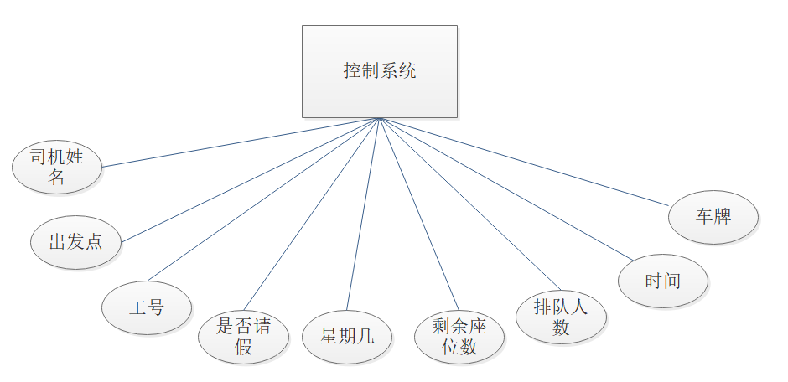

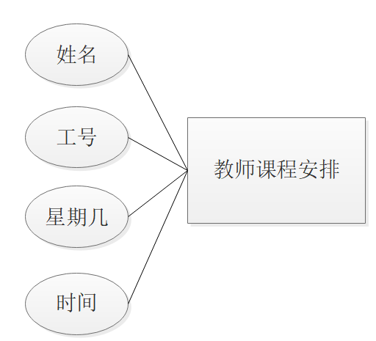

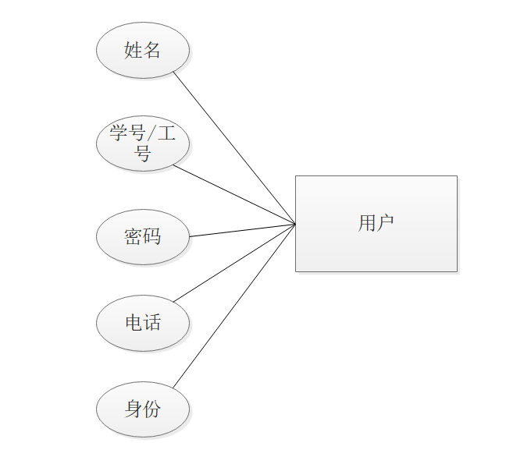

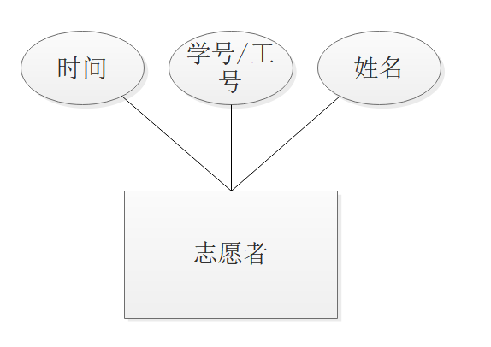

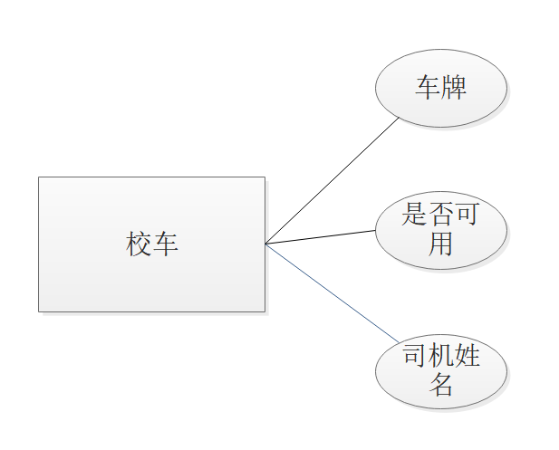

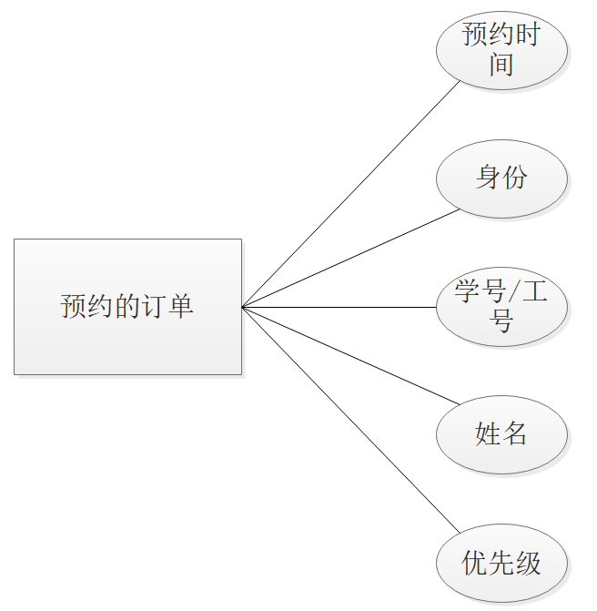

E-R图：

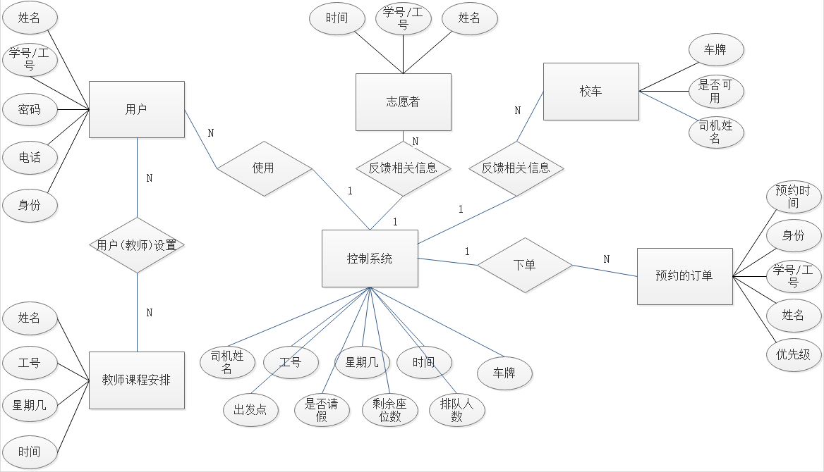

类图：

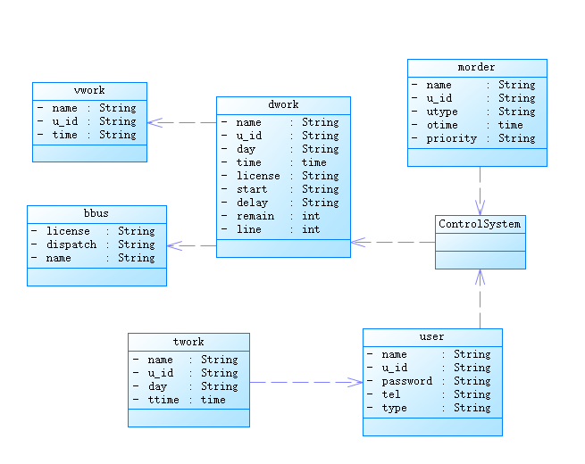

# 5用于数据库访问或操纵的软件配置项的详细设计

校车信息表(BB)

|  |  |  |  |  |  |
| --- | --- | --- | --- | --- | --- |
| 非技术性字段 | 字段名称 | 类型 | 约束 | 保密性 | 来源 |
| 汽车牌照 | BB_lic | Vchar(18) | Primary Key | 不加密 | 注册时确定 |
| 可否作为新增车 | BB_disp | Vchar(18) | NOT NULL | 不加密 | 管理员更改 |
| 司机姓名 | US_name | Vchar(18) | NOT NULL | 不加密 | 用户信息表 |

司机工作表(DW)

|  |  |  |  |  |  |
| --- | --- | --- | --- | --- | --- |
| 非技术性字段 | 字段名称 | 类型 | 约束 | 保密性 | 来源 |
| 司机姓名 | US_name | Vchar(18) | NOT NULL | 不加密 | 用户信息表 |
| 工号 | US_id | Vchar(20) | NOT NULL | 不加密 | 用户信息表 |
| 星期 | DW_day | Vchar(18) | NOT NULL | 不加密 | 管理员更新 |
| 几点 | DW_time | Vchar(18) | NOT NULL | 不加密 | 管理员更新 |
| 汽车牌照 | BB_lic | Vchar(18) | NOT NULL | 不加密 | 校车信息表 |
| 出发点 | DW_start | Vchar(18) | NOT NULL | 不加密 | 管理员更新 |
| 是否请假 | DW_delay | Vchar(18) | NOT NULL | 不加密 | 管理员更新 |
| 剩余座位数 | DW_remain | int | X<=30 | 不加密 | 管理员更新 |
| 排队人数 | DW_line | int | NOT NULL | 不加密 | 管理员更新 |

成员顺序表(MO)

|  |  |  |  |  |  |
| --- | --- | --- | --- | --- | --- |
| 非技术性字段 | 字段名称 | 类型 | 约束 | 保密性 | 来源 |
| 姓名 | US_name | Vchar(20) | NOT NULL | 不加密 | 用户信息表 |
| 学号/工号 | US_id | Vchar(20) | NOT NULL | 不加密 | 用户信息表 |
| 身份 | US_utype | Vchar(50) | NOT NULL | 不加密 | 用户信息表 |
| 预约时间 | MO_otime | Vchar(18) | NOT NULL | 不加密 | 管理员更新 |
| 优先级 | MO_prio | Vchar(18) | NOT NULL | 不加密 | 注册时确定 |

教师工作表(TW)

|  |  |  |  |  |  |
| --- | --- | --- | --- | --- | --- |
| 非技术性字段 | 字段名称 | 类型 | 约束 | 保密性 | 来源 |
| 老师姓名 | US_name | Vchar(20) | NOT NULL | 不加密 | 用户信息表 |
| 工号 | US_id | Vchar(20) | NOT NULL | 不加密 | 用户信息表 |
| 星期 | TW_week | Vchar(20) | NOT NULL | 不加密 | 管理员更新 |
| 几点 | TW_ttime | Vchar(20) | NOT NULL | 不加密 | 管理员更新 |

用户信息表(US)

|  |  |  |  |  |  |
| --- | --- | --- | --- | --- | --- |
| 非技术性字段 | 字段名称 | 类型 | 约束 | 保密性 | 来源 |
| 姓名 | US_name | Vchar(20) | NOT NULL | 不加密 | 注册时确定 |
| 学号/工号 | US_id | Vchar(20) | NOT NULL | 不加密 | 注册时确定 |
| 密码 | US_pawd | Vchar(30) | NOT NULL | 不加密 | 注册时确定 |
| 电话 | US_tel | int | Int=11 | 不加密 | 注册时确定 |
| 身份 | US_type | Vchar(50) | NOT NULL | 不加密 | 注册时确定 |

调度员工作表(VW)

|  |  |  |  |  |  |
| --- | --- | --- | --- | --- | --- |
| 非技术性字段 | 字段名称 | 类型 | 约束 | 保密性 | 来源 |
| 姓名 | US_name | Vchar(20) | NOT NULL | 不加密 | 用户信息表 |
| 学号/工号 | US_id | Vchar(20) | NOT NULL | 不加密 | 用户信息表 |
| 时间 | VW_time | Vchar(20) | NOT NULL | 不加密 | 管理员更新 |

# 6需求的可追踪性

需求跟踪技术是指跟踪一个需求使用期限的全过程，需求跟踪包括编制每个需求同系统元素之间的联系文档，这些元素包括其他类型的需求，体系结构，其他设计部件，源代码模块，测试， 帮助文件等。需求跟踪为我们提供了由需求到产品实现整个过程范围的明确查阅的能力。需求跟踪的目的是建立与维护“需求－设计－编程－测试”之间的一致性， 确保所有的工作成果符合用户需求。

需求跟踪技术可以跟踪客户某一个需求使用期限的全过程，从需求的提出直到需求的实现，需求跟踪技术都可以检查、判断该需求是否跟客户提出的有差异。以此来确保客户的需求不会在开发的过程中发生变化从而改变客户的需求，可以提高客户的满意度而且还能减少开发人员向错误的方向开发。举个简单的例子：类似于生活中“以讹传讹”，在程序的开发中，由于开发人员语言表达能力或者理解能力各不相同，在需求的传递过程中就可能会发生变化。比如当客户的需求是画一只老虎，需求分析师可能会误以为画一只猫，而设计师可能水平不太好化成了豹子，程序员在完成需求的时候看着自己画的狮子表示很满意。这就完全没有实现客户的需求，所做的一切工作都是白费。

通过需求跟踪技术的正向跟踪和逆向跟踪可以保证需求在开发过程中的一致性。正向跟踪是检查《产品需求规格说明书》中的每个需求是否都能在后继工作成果中找到对应点。而逆向跟踪是检查设计文档、代码、测试用例等工作成果是否都能在《产品需求规格说明书》中找到出处。“正向跟踪”和“逆向跟踪”合称为“双向跟踪”。不论采用何种跟踪方式，都要建立与维护需求跟踪矩阵。需求跟踪矩阵保存了需求与后继工作成果的对应关系。矩阵单元之间可能存在“一对一”、“一对多”或“多对多”的关系。使用需求跟踪矩阵的优点是很容易发现需求与后继工作成果之间的不一致，有助于开发人员及时纠正偏差，避免干冤枉活。主要麻烦是，当需求或工作成果发生变更时，开发人员要及时更新需求跟踪矩阵。很多人有这样的误解：如果依照“需求开发->系统设计->编程->测试”这样的顺序开发产品，由于每一步的输入就是上一步的输出，所以不必担心设计、编程、测试会与需求不一致，因此可以省略需求跟踪。需要指正的是，严格线性顺序的开发模型并不能保证各个开发阶段的工作成果与需求保持一致。因为开发者是人而不是机器。

需求跟踪在软件开发中有重要作用：

1. 审核（Certification） 跟踪能力信息可以帮助审核确保所有需求被应用。
2. 变更影响分析跟踪能力信息在增、删和改需求时可以确保不忽略每个受到影响的系统元素。
3. 维护可靠的跟踪能力信息使得维护时能正确、完整地实施变更，从而提高生产率。
4. 项目跟踪在开发中认真记录跟踪能力数据，就可以获得计划功能当前实现状态的记录。
5. 再设计（重新建造）。可以列出传统系统中将要替换的功能，记录它们在新系统的需求和软件组件中的位置。
6. 重新利用跟踪信息可以帮助你在新系统中对相同的功能利用旧系统相关资源。
7. 减小风险 使部件互连关系文档化可减少由于一名关键成员离开项目带来的风险。
8. 测试模块、需求、代码段之间的联系链可以在测试出错时指出最可能有问题的代码段。

需求跟踪矩阵是在软件开发过程中管理需求变更和验证需求是否得到了实现的有效工具。在需求变更、设计变更、代码变更、测试用例变更时，需求跟踪矩阵可以帮助开发人员检验需求的状态，是否设计、实现和测试。借助需求跟踪矩阵，开发人员降低遗漏某些需求功能的实现的概率。需求跟踪矩阵一般有：用例、需求功能量、设计元素、代码和测试实例等。跟踪能力联系链可以定义各种系统元素类型间的一对一，一对多，多对多关系。一对一一个代码模块应用一个设计元素。一对多，多个测试实例验证一个功能需求。多对多每个使用实例导致多个功能性需求，而一些功能性需求常拥有几个使用实例。在具体中的项目时， 应该建立项目需求跟踪矩阵，并且在矩阵中添加每个使用实例演化成的功能性需求。随着软 件设计、构造、测试开发的进展不断更新矩阵。在实现某一功能需求后，你可以更新它在矩阵中的设计和代码单元，将需求状态设置为“已完成”。表示跟踪 能力信息的另一个方法是通过矩阵的集合，矩阵定义了系统元素对间的联系链。我们通过需求跟踪矩阵就可以很清楚、快速的了解到哪些需求还没实现，那些需求有问题需要修改等。极大地方便了开发人员的开发。

以下是本系统需求跟踪矩阵：

|  |  |  |  |  |  |  |  |  |  |  |  |  |  |  |  |  |  |  |  |  |  |  |  |  |  |  |  |  |  |  |  |  |  |  |  |  |  |  |  |  |  |  |  |  |  |  |  |  |  |  |  |  |  |  |  |  |  |  |  |  |  |  |  |  |  |  |  |  |  |  |  |  |  |  |  |  |  |  |  |  |  |  |  |  |  |  |  |  |  |  |  |  |  |  |  |  |  |  |  |  |  |  |
| --- | --- | --- | --- | --- | --- | --- | --- | --- | --- | --- | --- | --- | --- | --- | --- | --- | --- | --- | --- | --- | --- | --- | --- | --- | --- | --- | --- | --- | --- | --- | --- | --- | --- | --- | --- | --- | --- | --- | --- | --- | --- | --- | --- | --- | --- | --- | --- | --- | --- | --- | --- | --- | --- | --- | --- | --- | --- | --- | --- | --- | --- | --- | --- | --- | --- | --- | --- | --- | --- | --- | --- | --- | --- | --- | --- | --- | --- | --- | --- | --- | --- | --- | --- | --- | --- | --- | --- | --- | --- | --- | --- | --- | --- | --- | --- | --- | --- | --- | --- | --- | --- | --- |
| |  |  |  |  |  |  |  |  |  | | --- | --- | --- | --- | --- | --- | --- | --- | --- | | 一级需求项 | 二级  需求项 | 详细功能名称 | 优先级 | 是否为关键项 | 所依赖需求id | 需求  负责人 | 变更  状态 | 变更次数 | | **STRQ1:用户预约座位** | **STRQ1.1:** | 先查询用户的属性（是教师还是学生或是其他） | 2 | 是 |  | 系统 | 初始 | 0 | | **STRQ1.2:** | 用户先通过系统查询会否有空余座位 | 3 | 是 | **STRQ1.4** | 系统 | 初始 | 0 | | **STRQ1.3:** | 若有剩余座位则系统将此作为设置为此用户预约的 | 3 | 是 | **STRQ1.1，STRQ1.2** | 系统 | 初始 | 0 | | **STRQ1.4:** | 系统重新计算剩余座位数量并将信息发送给调度员和司机 | 3 | 是 | **STRQ2.1** | 系统 | 初始 | 0 | | **STRQ2:调度员工作** | **STRQ2.1:** | 调度员通过计算校车人数来向系统反馈剩余座位数 | 3 | 是 |  | 调度员 | 初始 | 0 | | **STRQ3:司机工作** | **STRQ3.1:** | 司机可以向系统发出请假请求 | 2 | 是 |  | 系统 | 初始 | 0 | | **STRQ3.2:** | 司机要接受系统的调度信息 | 2 | 是 | **STRQ4.1** | 系统 | 初始 | 0 | | **STRQ4:管理员工作和系统界面设计** | **STRQ4.1:** | 安排校车发车信息 | 3 | 是 | **STRQ1.4** | 管理员 | 初始 | 0 | | **STRQ4.2:** | 根据实际情况（排队人数、剩余的车辆信息）做出判断，自动进行发车信息的更新（如增发车辆） | 2 | 是 | **STRQ2.1** | 管理员 | 初始 | 0 | | **STRQ4.3:** | 响应式布局和自适应布局。 | 2 | 否 |  | 系统 | 初始 | 0 | |  | **STRQ4.4:** | 中英文切换 | 1 | 否 |  | 系统 |  |  | |

# 7注解

[1] JDK:

JDK（Java Development Kit）是Sun Microsystems针对Java开发员的产品。自从Java推出以来，JDK已经成为使用最广泛的Java SDK。JDK 是整个Java的核心，包括了Java运行环境、Java工具和Java基础类库。JDK是学好Java的第一步。而专门运行在x86平台的Jrocket在服务端运行效率也要比Sun JDK好很多。从SUN的JDK5.0开始，提供了泛型等非常实用的功能，其版本也不断更新，运行效率得到了非常大的提高。

[2] MySQL:

MySQL 是一个关系型数据库管理系统，由瑞典 MySQL AB 公司开发，目前属于 Oracle 旗下公司。MySQL 最流行的关系型数据库管理系统，在 WEB 应用方面 MySQL 是最好的 RDBMS (Relational Database Management System，关系数据库管理系统) 应用软件之一。MySQL 是一种关联数据库管理系统，关联数据库将数据保存在不同的表中，而不是将所有数据放在一个大仓库内，这样就增加了速度并提高了灵活性。MySQL 所使用的 SQL 语言是用于访问数据库的最常用标准化语言。MySQL 软件采用了双授权政策（本词条“授权政策”），它分为社区版和商业版，由于其体积小、速度快、总体拥有成本低，尤其是开放源码这一特点，一般中小型网站的开发都选择 MySQL 作为网站数据库。由于其社区版的性能卓越，搭配 PHP 和 Apache 可组成良好的开发环境。

[3 ] CSCI:

计算机软件配置项